Применение ККТ

Работать без кассового аппарата могут лишь немногие организации и предприниматели, которые ведут льготные виды деятельности. Большинство продавцов должны пробивать чеки, когда получают оплату наличными. В ряде случаев закон требует проводить суммы через ККТ, даже если они пришли на расчетный счет.

В этом уроке разберем:
- кто вправе работать без ККТ: временно или бессрочно;
- в каких случаях без кассового аппарата не обойтись (сейчас или с 1 июля 2019 года);
- какую кассу устанавливать;
- как перейти на онлайн-кассы и возместить расходы на них.

Также здесь найдете сборник блиц-решений: как формировать чеки на онлайн-кассе.

Кто вправе работать без кассового аппарата

Часть компаний и предпринимателей освобождены от обязанности работать с кассовым аппаратом временно, до июля 2019 года. Кто-то вправе и после обходиться без ККТ. Все исключения названы в Федеральном законе от 22.05.2003 № 54-ФЗ - основные из них смотрите на схемах ниже.

Про тех, кто ранее был освобожден от ККТ, а с 1 июля 2018 года перешел в категорию обязанных пробивать кассовые чеки, читайте в следующем разделе.

Схема 1. У кого отсрочка по ККТ до июля 2019 года
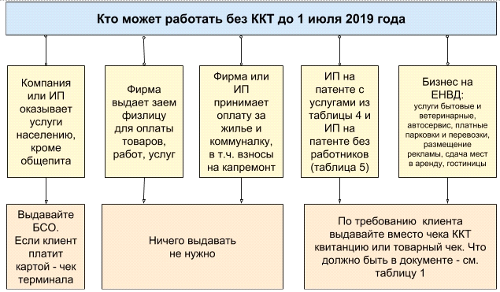

Схема 2. Кому вообще не понадобится ККТ

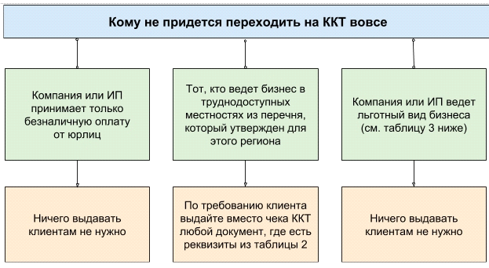

Таблица 1. Обязательные реквизиты документа, который выдают вместо кассового чека при оказании услуг населению*

№ п/п | Обязательный реквизит
1 | Наименование документа
2 | Порядковый номер и дата выдачи документа
3 | Наименование организации или ФИО индивидуального предпринимателя
4 | ИНН компании или ИП
5 | Наименование и количество оплачиваемых товаров (работ, услуг)
6 | Сумма оплаты, внесенная наличными и по карте в рублях
7 | Должность, фамилия и инициалы того, кто выдает документ, и его личная подпись

* Перечень обязательных реквизитов утвержден пунктом 2.1 статьи 2 Закона № 54-ФЗ (в редакции до вступления в силу Закона № 290-ФЗ).

Таблица 2. Обязательные реквизиты документа, который выдают вместо чека ККТ в отдаленных и труднодоступных местностях**

№ п/п | Обязательный реквизит
1 | Наименование документа
2 | Порядковый номер документа
3 | Дата, время и место (адрес) расчета (при расчете в зданиях и помещениях - адрес здания и помещения с почтовым индексом, при расчете в транспортных средствах - наименование и номер транспортного средства, адрес организации либо адрес регистрации индивидуального предпринимателя, при расчете в сети "Интернет" - адрес сайта фирмы или ИП)
4 | Наименование организации или ФИО ИП
5 | ИНН компании или бизнесмена
6 | Налоговый режим фирмы или ИП
7 | Признак расчета:  -- получение средств от покупателя (клиента) - приход,  -- возврат покупателю (клиенту) средств, полученных от него, - возврат прихода,  -- выдача средств покупателю (клиенту) - расход,  -- получение средств от покупателя (клиента), выданных ему, - возврат расхода
8 | Наименование товаров, работ, услуг (если объем и список услуг возможно определить в момент оплаты), платежа, выплаты, их количество, цена за единицу с учетом скидок и наценок, стоимость с учетом скидок и наценок, с указанием ставки НДС (для плательщиков НДС)
9 | Сумма расчета с отдельным указанием ставок и сумм НДС (для плательщиков)
10 | Форма расчета (наличные денежные средства и (или) электронные средства платежа), а также сумма оплаты
11 | Должность и фамилия лица, осуществившего расчет с покупателем

**Если фирма или предприниматель находятся в местности, отдаленной от сетей связи, вы можете пробивать чек на ККТ, не передавая данные онлайн в налоговую инспекцию через оператора фискальных данных (п. 7 ст. 2 Закона № 54-ФЗ).

Таблица 3. Виды льготного бизнеса, для которых вообще не нужна ККТ (в редакции от 3 июля 2018 года) - смотрите внутри курса

В каких случаях можно не применять ККТОснование
Продажа газет, журналов на бумаге и сопутствующих товаров*
Освобождается от ККТ:
– продажа газет и журналов на бумаге – вне зависимости от места реализации;
– сопутствующих товаров – в газетно-журнальных киосках.
Общее условие для освобождения от ККТ– доля газет и журналов в продажах больше 50% товарооборота и ассортимент сопутствующих товаров утвержден органом исполнительной власти субъекта РФ. Кроме того, торговую выручку от продажи газет, журналов необходимо учитывать раздельно от сопутствующих товаровабзац 2 пункта 2 статьи 2 Закона от 22.05.2003 № 54-ФЗ
Продажа ценных бумаг*абзац 3 пункта 2 статьи 2 Закона от 22.052003 № 54-ФЗ
Продажа водителем или кондуктором в салоне транспортного средства проездных документов(билетов) и талонов для проезда в общественном транспорте*
Освобождаются от ККТ до 1 июля 2019 годаабзац 4 пункта 2 статьи 2 Закона от 22.05.2003 № 54-ФЗ, пункт 2 статьи 4 Закона от 03.07.2018 № 192-ФЗ
Обеспечение питанием учащихся и сотрудников образовательных организаций во время учебных занятий*
Только если эти организации работают по общим основным образовательным программам. То есть организации дошкольного образования и начального, основного и среднего общего образованияабзац 5 пункта 2 статьи 2 Закона от 22.05.2003 № 54-ФЗ;
часть 3 статьи 12 Закона от 29.12.2012 № 273-ФЗ
Торговля на розничных рынках, ярмарках и выставках*
Кроме торговли в магазинах, павильонах, киосках, палатках, автолавках, автомагазинах, фургонах, контейнерах и других аналогичных торговых местах, обеспечивающих показ и сохранность товара.
Применять ККТ придется при торговле непродовольственными товарами с открытых прилавков внутри крытых рыночных помещений по Перечню, который утвержден распоряжением Правительства РФ от 14 апреля 2017 № 698-р. Это правило не действует до 1 июля 2018 года для организаций и предпринимателей на ЕНВД или же коммерсантов на патенте (п. 2.1 ст. 2 Закона от 22 мая 2003 № 54-ФЗ, ст. 7 Закона от 3 июля 2016 № 290-ФЗ, письмо ФНС России от 28 апреля 2017 № ЕД-4-20/8279)абзац 6 пункта 2 статьи 2 Закона от 22.05.2003 № 54-ФЗ
Разносная торговля вне стационарной торговой сети*
Кроме технически сложных товаров и продуктов, требующих определенных условий хранения и продажи, а также товаров, подлежащих обязательной маркировке средствами идентификации. Включая торговлю в вагонах поездов и на борту самолетовабзац 7 пункта 2 статьи 2 Закона от 22.05.2003 № 54-ФЗ
Торговля в киосках мороженым, безалкогольными напитками*, молоком и питьевой водой в розлив
Освобождается от ККТ в том числе торговля питьевой водой в розлив через автоматыабзац 8 пункта 2 статьи 2 Закона от 22.05.2003 № 54-ФЗ
Продажа из автоцистерн кваса, молока, растительного масла, живой рыбы, керосина*абзац 9 пункта 2 статьи 2 Закона от 22.05.2003 № 54-ФЗ
Сезонная торговля вразвал овощами, в том числе картофелем, фруктами и бахчевыми культурами*абзац 9 пункта 2 статьи 2 Закона от 22.05.2003 № 54-ФЗ
Прием стеклопосуды и утильсырья*
За исключением металлолома, драгоценных металлов и камнейабзац 10 пункта 2 статьи 2 Закона от 22.05.2003 № 54-ФЗ
Ремонт и окраска обуви*абзац 11 пункта 2 статьи 2 Закона от 22.05.2003 № 54-ФЗ
Изготовление и ремонт металлической галантереи и ключей*абзац 12 пункта 2 статьи 2 Закона от 22.05.2003 № 54-ФЗ
Присмотр и уход за детьми, больными, престарелыми и инвалидами*абзац 13 пункта 2 статьи 2 Закона от 22.05.2003 № 54-ФЗ
Реализация изготовителем изделий народных художественных промыслов*абзац 14 пункта 2 статьи 2 Закона от 22.05.2003 № 54-ФЗ
Реализация входных билетов на матчи чемпионата мира по футболу FIFA 2018 года дочерними организациями FIFA, поставщиками товаров, работ, услуг FIFA при условии выдачи входных билетов по формам, утвержденным Правительствомпункт 3 статьи 1 Закона от 27.11.2017 № 337-ФЗ
Вспашка огородов и распиловка дров*абзац 15 пункта 2 статьи 2 Закона от 22.05.2003 № 54-ФЗ
Услуги носильщиков на железнодорожных вокзалах, автовокзалах, аэровокзалах, в аэропортах, морских, речных портах*абзац 16 пункта 2 статьи 2 Закона от 22.05.2003 № 54-ФЗ
Сдача индивидуальным предпринимателем в аренду(наем) жилых помещений, которые принадлежат ему на праве собственности*абзац 17 пункта 2 статьи 2 Закона от 22.05.2003 № 54-ФЗ
Автоматы по оплате парковки, если они перечисляют собранные средства в полном объеме в бюджетпункт 10 статьи 2 Закона от 22.05.2003 № 54-ФЗ
Библиотеки и образовательные организации, которые оказывают дополнительные платные услуги по библиотечному делу.
Перечень платных услуг утверждает Правительствопункт 12 статьи 2 Закона от 22.05.2003 № 54-ФЗ
Любая деятельность в отдаленных или труднодоступных местностях, которые внесены в перечень, утвержденный на региональном уровне*
ККТ можно не применять в том числе в административных центрах муниципальных районов, являющихся единственным населенным пунктом муниципального района, если они отнесены к труднодоступным местностям
За исключением деятельности:
в городах, районных центрах, поселках городского типа; организаций, которые в сельских поселениях продают в розницу алкогольную продукцию (кроме пива и пивных напитков, сидра, пуаре, медовухи). Это исключение не распространяется на крестьянские (фермерские) хозяйстваПри этом по требованию покупателя необходимо выдать документ, который подтвердит факт расчетовпункт 3 статьи 2 Закона от 22.05.2003 № 54-ФЗ;
абзац 2 пункта 6 статьи 16 Закона от 22.11.1995 № 171-ФЗ
Продажа в сельских населенных пунктах лекарственных препаратов через*:
аптечные организации, расположенные в фельдшерских и фельдшерско-акушерских пунктах; обособленные подразделения медицинских организаций, имеющие лицензию на фармацевтическую деятельность. К таким подразделениям могут относиться: амбулатории, фельдшерские и фельдшерско-акушерские пункты, центры (отделения) общей врачебной (семейной) практики. При условии, что в данной местности нет аптечных организацийпункт 5 статьи 2 Закона от 22.05.2003 № 54-ФЗ
Продажа предметов религиозного культа и религиозной литературы, оказание услуг по проведению религиозных обрядов и церемоний
В культовых зданиях и сооружениях и на относящихся к ним территориях или в других местах, предоставленных религиозным организациям для этих целейпункт 6 статьи 2 Закона от 22.05.2003 № 54-ФЗ
Любая деятельность при безналичных расчетах между организациями или ИП, за исключением расчетов с предъявлением электронного средства платежа
Например, оплата товара через Интернет с использованием системы Банк-клиентпункт 9 статьи 2 Закона от 22.05.2003 № 54-ФЗ
Торговля через торговые автоматы
Освобождается от ККТ торговля через механические торговые автоматы, которые не подключены к электропитанию и принимают монетыпункт 1.1 статьи 2 Закона от 22.05.2003 № 54-ФЗ
Деятельность ИП на патенте, если по требованию показателя выдают документ, подтверждающий расчет:
– ремонт и пошив швейных, меховых и кожаных изделий, головных уборов и изделий из текстильной галантереи;
– ремонт, пошив и вязание трикотажных изделий;
– ремонт, чистка, окраска и пошив обуви;
– химическая чистка, крашение и услуги прачечных;
– изготовление и ремонт металлической галантереи, ключей, номерных знаков, указателей улиц;
– ремонт мебели;
– услуги фотоателье, фото- и кинолабораторий;
– ремонт жилья и других построек;
– услуги по производству монтажных, электромонтажных, санитарно-технических и сварочных работ;
– услуги по остеклению балконов и лоджий, нарезке стекла и зеркал, художественной обработке стекла;
– услуги по обучению населения на курсах и по репетиторству;
– сдача в аренду (наем) жилых и нежилых помещений, дач, земельных участков, принадлежащих индивидуальному предпринимателю на праве собственности;
– изготовление изделий народных художественных промыслов;
– прочие услуги производственного характера;
– производство и реставрация ковров и ковровых изделий;
– ремонт ювелирных изделий, бижутерии;
– чеканка и гравировка ювелирных изделий;
– монофоническая и стереофоническая запись речи, пения, инструментального исполнения заказчика на магнитную ленту, компакт-диск;
– перезапись музыкальных и литературных произведений на магнитную ленту, компакт-диск;
– услуги по уборке жилых помещений и ведению домашнего хозяйства;
– услуги по оформлению интерьера жилого помещения и услуги художественного оформления;
– услуги платных туалетов;
– услуги поваров по изготовлению блюд на дому;
– услуги, связанные со сбытом сельскохозяйственной продукции (хранение, сортировка, сушка, мойка, расфасовка, упаковка и транспортировка);
– услуги, связанные с обслуживанием сельскохозяйственного производства (механизированные, агрохимические, мелиоративные, транспортные работы);
– услуги по зеленому хозяйству и декоративному цветоводству;
– услуги частной детективной деятельности, оказываемые лицом, имеющим лицензию;
– экскурсионные услуги;
– обрядовые услуги;
– ритуальные услуги;
– услуги уличных патрулей, охранников, сторожей и вахтеров;
– услуги по забою, транспортировке, перегонке, выпасу скота;
– производство кожи и изделий из кожи;
– сбор и заготовка пищевых лесных ресурсов, недревесных лесных ресурсов и лекарственных растений;
– сушка, переработка и консервирование фруктов и овощей;
– производство плодово-ягодных посадочных материалов, выращивание рассады овощных культур и семян трав;
– производство хлебобулочных и мучных кондитерских изделий;
– лесоводство и прочая лесохозяйственная деятельность;
– деятельность по письменному и устному переводу;
– сбор, обработка и утилизация отходов, а также обработка вторичного сырья;
– резка, обработка и отделка камня для памятников;
– оказание услуг (выполнение работ) по разработке программ для ЭВМ и баз данных (программных средств и информационных продуктов вычислительной техники), их адаптации и модификациипункт 2.1 статьи 2 Закона от 22.05.2003 № 54-ФЗ
* За исключением организаций и индивидуальных предпринимателей, которые используют для расчетов автоматическое устройство (платежный терминал), а также торгуют подакцизными товарами. Это следует из пункта 8 статьи 2 Закона от 22.05.2003 № 54-ФЗ.

Таблица 4. «Патентная» деятельность, на которой ИП может работать без ККТ до 1 июля 2019 , выдавая документ об оплате

Вид деятельности | Норма НК
Парикмахерские и косметические услуги | Подп. 3 п. 2 ст. 346.43 НК
Ремонт и техническое обслуживание бытовой радиоэлектронной аппаратуры, бытовых машин и бытовых приборов, часов, ремонт и изготовление металлоизделий | Подп. 6 п. 2 ст. 346.43 НК
Техническое обслуживание и ремонт автотранспортных и мототранспортных средств, машин и оборудования | Подп. 9 п. 2 ст. 346.43 НК
Услуги по перевозке грузов автомобильным транспортом | Подп. 10 п. 2 ст. 346.43 НК
Услуги по перевозке пассажиров автомобильным транспортом | Подп. 11 п. 2 ст. 346.43 НК
Ветеринарные услуги | Подп. 18 п. 2 ст. 346.43 НК
Проведение занятий по физической культуре и спорту | Подп. 28 п. 2 ст. 346.43 НК
Услуги по перевозке пассажиров водным транспортом | Подп. 32 п. 2 ст. 346.43 НК
Услуги по перевозке грузов водным транспортом | Подп. 33 п. 2 ст. 346.43 НК
Ведение охотничьего хозяйства и осуществление охоты | Подп. 37 п. 2 ст. 346.43 НК
Медицинская или фармацевтическая деятельность | Подп. 38 п. 2 ст. 346.43 НК
Услуги по прокату | Подп. 40 п. 2 ст. 346.43 НК
Производство молочной продукции | Подп. 53 п. 2 ст. 346.43 НК
Товарное и спортивное рыболовство и рыбоводство | Подп. 56 п. 2 ст. 346.43 НК
Ремонт компьютеров и коммуникационного оборудования | Подп. 63 п. 2 ст. 346.43 НК

Таблица 5. «Патентная» деятельность, на которой ИП без работников может работать без ККТ до 1 июля 2019, выдавая документ об оплате

Вид деятельности | Норма НК
Розничная торговля через объекты стационарной торговой сети с площадью торгового зала не более 50 кв. м по каждому объекту организации торговли | Подп. 45 п. 2 ст. 346.43 НК
Розничная торговля через объекты стационарной торговой сети, не имеющие торговых залов, а также через объекты нестационарной торговой сети | Подп. 46 п. 2 ст. 346.43 НК
Услуги общественного питания через объекты с площадью зала обслуживания посетителей не более 50 кв. м по каждому объекту организации общественного питания | Подп. 47 п. 2 ст. 346.43 НК
Услуги общественного питания через объекты организации общественного питания, не имеющие зала обслуживания посетителей | Подп. 48 п. 2 ст. 346.43 НК

Кто обязан применять ККТ сейчас

Использовать кассовый аппарат в работе обязаны все организации и предприниматели, которые принимают в оплату своих товаров, работ или услуг деньги (п. 1 ст. 1.2 Федерального закона от 22.05.2003 № 54-ФЗ). Для некоторых действовала отсрочка до 1 июля 2018 года. Кто с этой даты обязан применять кассовые устройства, смотрите на рисунке ниже.

Кто пробивает чеки ККТ с июля 2018 года (в редакции от 3 июля 2018 года)

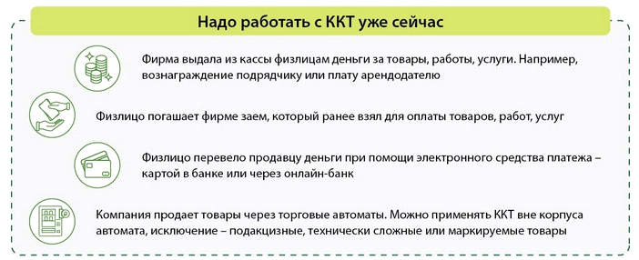

Таблица 6. ККТ при безналичных расчетах (в редакции от 3 июля 2018)
Способ оплаты | Нужно ли применять ККТ
Через операциониста в банке по квитанции, наличными | ККТ можно не применять до 1 июля 2019 года
Через онлайн-банк от физлица | Нужно применять ККТ с 1 июля 2018 года
Платежным поручением от организации или ИП со счета на счет | ККТ не применяйте без ограничения по срокам (п. 9 ст. 2 Закона от 22 мая 2003 № 54-ФЗ)
Картой, при получении товара (в т. ч. корпоративной картой)¹ | Применяйте ККТ
Картой на сайте продавца (в т. ч. корпоративной картой)¹ | Применяйте ККТ
С помощью платежного сервиса (агрегатора), который не является агентом (например, «Яндекс.Касса») | Применяйте ККТ
«Электронный кошелек» (например, «Qiwi», «Яндекс. Деньги», «PayPal») | Применяйте ККТ
Сервис платежного агента | ККТ не применяйте, чек выдаст платежный агент

¹ Выдайте чек в том числе, когда покупатель платит корпоративной картой. Вид счета, к которому выпустили карту, значения не имеет. В данном случае покупатель действует как физлицо и использует электронное средство платежа.

Чек пробивайте до передачи товара, но не позже следующего рабочего дня после расчета.Об этом – в пунктах 5.3 и 5.4 статьи 1.2 Закона от 22.05.2003 № 54-ФЗ.

Таблица 7. В какой момент передать чек покупателю

Ситуация | Срок, когда нужно передать чек покупателю
Покупатель предоставил адрес электронной почты или абонентский номер при расчетах за товары, работы и услуги | Чек в электронном виде нужно отправить в момент, когда сформировали чек
Покупатель не предоставил адрес электронной почты или абонентский номер при расчетах за товары | Чек на бумаге нужно отправить вместе с товаром
Покупатель не предоставил адрес электронной почты или абонентский номер при расчетах за работы, услуги | Чек на бумаге нужно отправить покупателю при его первом непосредственном взаимодействии с продавцом

Пробивать на кассе нужно не только операции по приему денег, но и на некоторые выплаты (см. схему ниже).
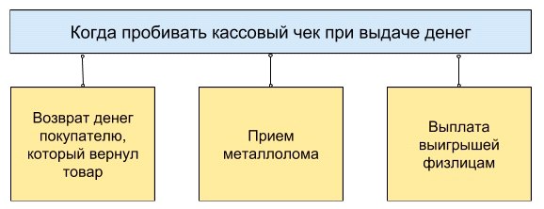

Выдавая заем или подотчет сотруднику из кассы, применять ККТ не нужно. Также не нужно пробивать чек, когда должник гасит долг или сотрудник возвращает неизрасходованные подотчетные деньги наличными. ККТ обязательно использовать, только когда принимаете наличные за проданные товары, работы услуги. Это следует из статьи 1.1, пункта 1 статьи 1.2 Закона от 22 мая 2003 г. № 54-ФЗ.

Какую ККТ нужно устанавливать

С 1 июля 2017 года закон требует устанавливать онлайн-кассы - кассовые аппараты с возможностью выхода в Интернет. Это нужно для того, чтобы машина передавала данные о пробитых чеках или БСО в налоговую инспекцию автоматически.

Кроме онлайн-признака новые аппараты отличаются от старых тем, как хранится информация о выручке. В обычной кассе выданные чеки записываются на ЭКЛЗ. Эту ленту меняли через ИФНС каждый год. В онлайн-кассе ЭКЛЗ нет, вместо нее — фискальный накопитель. Он сохраняет и передает данные в инспекцию каждый день.
Все отличия онлайн-ККТ от обычной смотрите в таблице.

Онлайн-касса | Старая касса
Регистрация кассы
Кассу можно зарегистрировать через интернет на сайте ФНС. Также можно приехать в инспекцию лично. | Чтобы зарегистрировать кассу, надо лично приезжать в инспекцию.
Договор с ЦТО
Можно не заключать договор с ЦТО, но особенности онлайн-устройства принуждают это сделать. | Компания обязана заключить договор с ЦТО.
Голограмма
Не нужна. | Обязательна. За отсутствие — штраф до 10 000 руб.
Подключение к интернету
Кассу обязательно подключить к интернету. Если связь оборвалась, нужно устранить неполадки за 30 календарных дней. Иначе инспекторы заблокируют кассу. | Не нужно подключать кассу к интернету.
Расходы на посредника
Обязательно заключить договор с оператором фискальных данных, через которого в ФНС уходит информация о чеках. Это дополнительные расходы — 3000 руб. в год. | Компания не обязана заключать договор с ОФД.
Чеки
24 обязательных реквизита в чеке. Кассир должен выдать покупателю тот чек, который он потребует: бумажный и/или электронный. | 7 обязательных реквизитов в чеке. И кассир должен выдать покупателю только бумажный чек.
Информация о выручке
Информация из чеков записывается на фискальный накопитель и в режиме онлайн уходит в ФНС через ОФД. Кроме того, покупатель может потребовать электронный чек | Информация записывается на ЭКЛЗ, а она попадает в инспекцию на проверках. Поэтому некоторым продавцам удавалось скрывать выручку, выдавая покупателям фиктивные бумажные чеки или через специальную прошивку кассы.

Отличаются и чеки. Основное отличие — в онлайн-чеках в три раза больше обязательных реквизитов. У обычных чеков их 7, а у онлайн — 24 (п. 1 ст. 4.7 Федерального закона от 22 мая 2003 г. № 54-ФЗ). Форматы новых кассового чека и БСО есть в таблице 19 приложения 2 к приказу ФНС России от 21 марта 2017 № ММВ-7-20/229. На картинке ниже цифрами отмечены ключевые отличия:
- Форма расчета.
- Система налогообложения.
- Место расчета.
- Адрес сайта, где можно проверить кассовый чек.

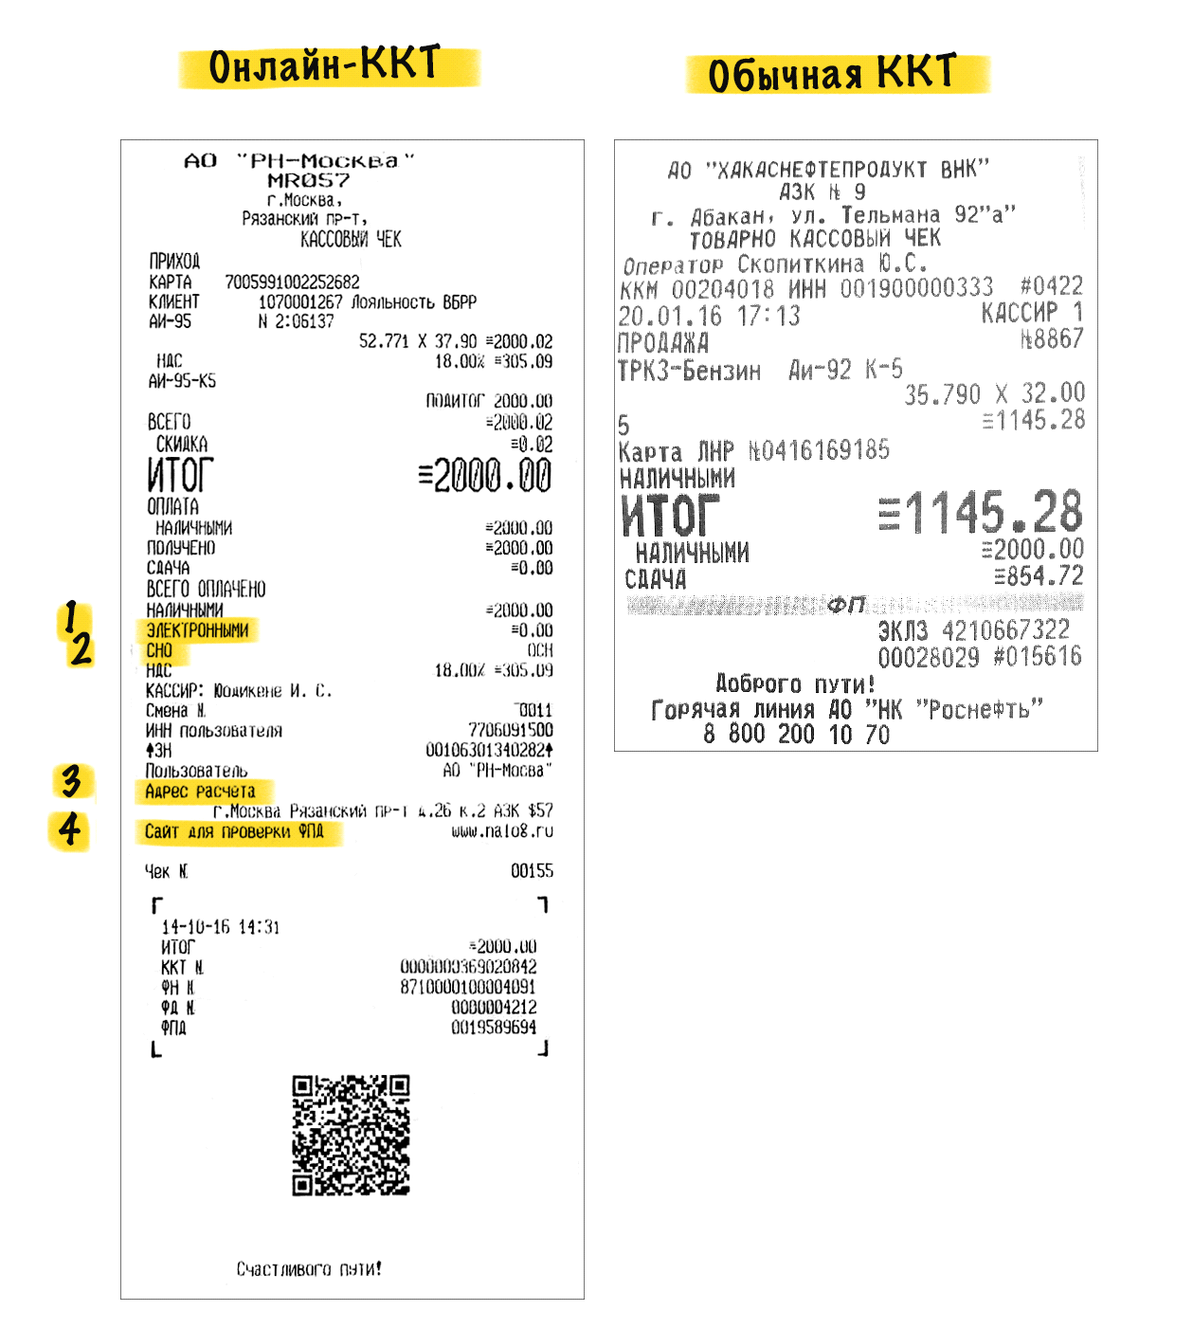
Полный перечень реквизитов, которые должны быть в онлайн-чеках и БСО, смотрите в таблице 8 внутри курса.
ИП вправе пробивать чеки без детализации
По общему правилу в новом чеке должно быть название товара и его количество. Но предприниматели на упрощенке, вмененке и патенте вправе до 1 февраля 2021 года пробивать чеки без расшифровки товаров и цен (п. 17 ст. 7 Федерального закона от 3 июля 2016 г. № 290-ФЗ).

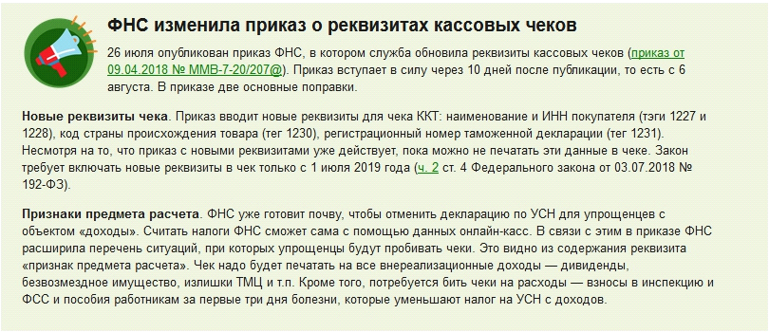

Как перейти на онлайн-кассы и возместить расходы на них

Чтобы установить онлайн-ККТ, выполните действия по алгоритму ниже. Дальше разберем каждый шаг подробно.

Алгоритм перехода на онлайн-кассы

Шаг 1. Купите новую онлайн-ККТ или модернизируйте старую
Работать вы вправе лишь с теми онлайн-ККТ, которые есть в специальном реестре ФНС России. Он размещен на сайте nalog.ru в разделе «Иные функции ФНС/Реестры и проверка контрагентов/Реестр контрольно-кассовой техники». Изучите реестр, чтобы понять какая касса вам подходит, и узнайте ее цену.

Также на сайте ФНС вы можете проверить конкретный кассовый аппарат и фискальный накопитель. Сервисы помогут выяснить, что производитель действительно выпускал устройства с такими заводскими номерами. Если аппарата нет в реестре, то сервис сообщит об этом.

Сервис ФНС для проверки ККТ. Сервис расположен в той же вкладке, что и реестр кассовых машин. Укажите в поисковой строке вашу модель ККТ. А затем введите заводской номер (см. рис. ниже).
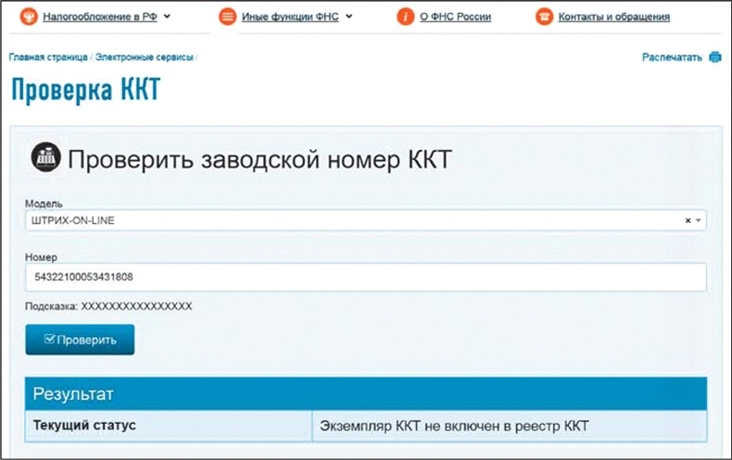

Сервис ФНС для проверки фискального накопителя. На сайте nalog.ru выберите раздел «Иные функции ФНС/Реестры и проверка контрагентов/Реестр фискальных накопителей» (рис. ниже).

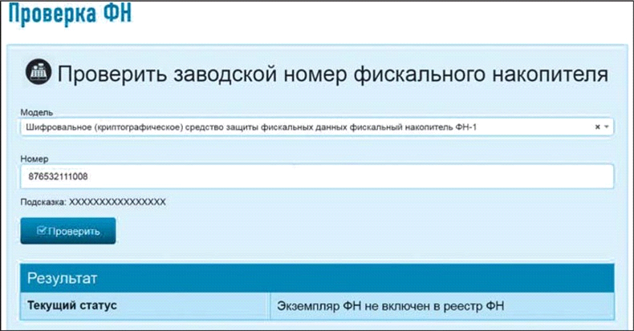

Не обязательно покупать новую кассу. Некоторые старые модели производители могут модернизировать под новые требования - а это дешевле, чем купить новый аппарат. После модернизации касса станет моделью, включенной в реестр. Свяжитесь с производителем или сервисным центром по обслуживанию ККТ и узнайте, есть ли для вашей модели комплекты модернизации.

Если кассу можно модернизировать, выясните стоимость. Цена модернизации варьируется от 10 000 до 20 000 руб. В старых моделях приходится менять ЭКЛЗ на фискальный накопитель. А его минимальная стоимость 8000 руб. Еще потребуется менять настройки ККТ, чтобы чеки соответствовали всем новым требованиям. В то же время производитель может предложить вариант модернизации, при котором вы самостоятельно приобретаете фискальный накопитель. А производитель ККТ дорабатывает остальные настройки.

Способ расчетов, когда устанавливать ККТ не придется

Иметь свою ККТ не нужно, если получаете наличную выручку от комиссионера (агента) за товары, которые он реализует по договору комиссии (агентскому договору). В такой ситуации у вас нет реализации товаров, работ или услуг, а потому и нет обязанности применять ККТ. На поступившую в кассу выручку оформите приходный кассовый ордер. Такие выводы есть в письме Минфина от 26.04.2017 № 03-01-15/25252.

Шаг 2. Заключите договор с оператором фискальных данных
Оператор станет посредником между вами и ФНС России. Именно оператору вы отправите сведения с ККТ. Регистрируя кассу в налоговой, в заявлении вы указываете оператора фискальных данных.

Список операторов смотрите на сайте ФНС России nalog.ru в разделе «Иные функции ФНС/Реестры и проверка контрагентов/Операторы фискальных данных».

Шаг 3. Зарегистрируйте онлайн-кассу
Поставить кассу на учет вы можете, не приходя в налоговую инспекцию. Для этого пройдите электронную регистрацию через личный кабинет на сайте ФНС России nalog.ru или через оператора фискальных данных. Чтобы пройти регистрацию по интернету, вам понадобится усиленная электронная квалифицированная подпись. Если такая подпись у вас уже есть для сдачи налоговой отчетности, то покупать ее еще раз не придется.

Видео-инструкцию как зарегистрировать ККТ можно посмотреть на сайте ФНС (нажмите на картинку ниже, чтобы посмотреть видео).

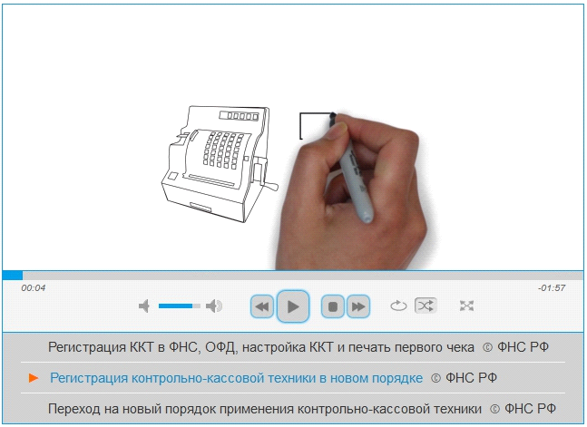

Успейте зарегистрировать онлайн-ККТ, чтобы получить вычет
Предприниматели, которые совмещают упрощенку с ЕНВД либо патентом, могут уменьшить налог на стоимость ККТ — 18 тыс. руб. с каждой кассы (п. 2.2 ст. 346.32 и п. 1.1 ст. 346.51 НК). Но есть два условия, чтобы применить вычет:
- ранее вы не учитывали затраты на ККТ при упрощенке;
- зарегистрировали кассу в налоговой с 1 февраля 2017 года до 1 июля 2018-го — для розничной торговли и общепита с работниками, либо до 1 июля 2019 года — для остальных видов бизнеса.
Если вы зарегистрировали ККТ до 30 июня включительно, то можете воспользоваться вычетом.
Как заявить вычет в декларациях, смотрите в статье >>

Как наладить учет при работе с ККТ, чтобы не задвоить выручку, смотрите в Инструкции внутри курса на полях справа >>

